Результаты расчета строятся профили НПДН и ЧТС
Показатели | Ед. изм. | 2003 | 2004 | 2005
Количество обработанных скважин | скв. | 2 | 0 | 0
Прирост объема добычи нефти | Тыс.тонн | 14,20 | 11,40 | 8,90
Цена одной тоны продукции | руб. | 2065,00 | 2065,00 | 2065,00
Прирост выручки от реализации продукции | Млн.руб. | 29,32 | 23,54 | 18,38
Доля условнопеременных затрат |  | 0,35 | 0,35 | 0,35
Себестоимость | Руб. | 1465,30 | 1465,30 | 1465,30
Условно переменные затраты | Руб. | 512,86 | 512,86 | 512,86
Прирост затрат на дополнительную добычу | Млн.руб. | 7,28 | 5,85 | 4,56
Затраты на мероприятие | Млн.руб. | 2,02 | 0,00 | 0,00
Прирост текущих зарат | Млн.руб. | 9,30 | 5,85 | 4,56
Прирост прибыли от реализации | Млн.руб. | 20,02 | 17,69 | 13,81
Показатели | Ед. изм. | 2003 | 2004 | 2005
Прирост налога на прибыль | Млн.руб. | 4,80 | 4,25 | 3,32
Прирост потока денежной наличности | Млн.руб. | 15,22 | 13,45 | 10,50
Прирост накопленого потока денежной наличности | Млн.руб. | 15,22 | 28,66 | 39,16
Коэффициент дисконтирования |  | 0,9091 | 0,8264 | 0,7513
Прирост ДПДН | Млн.руб. | 13,83 | 23,69 | 29,42
Прирост ЧТС | Млн.руб. | 13,83 | 37,52 | 66,94
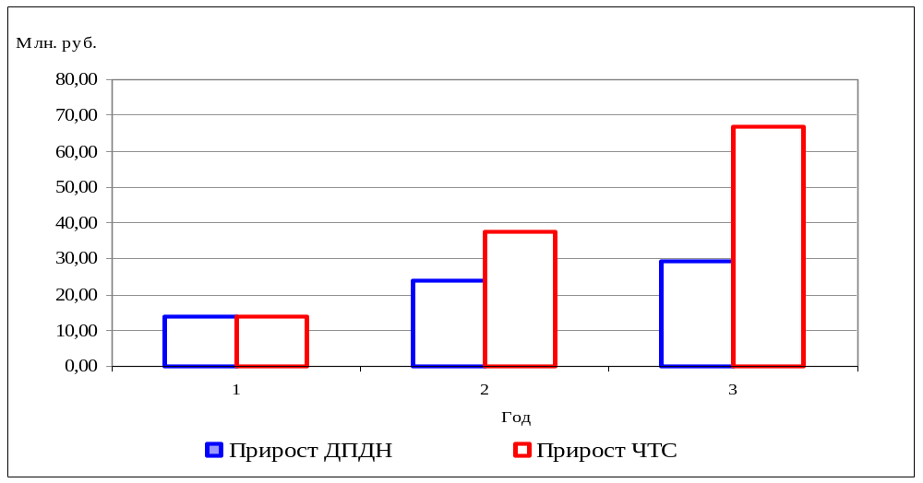
ДПДН и ЧТС проекта
ПРИЛОЖЕНИЕ к дипломному проекту студента ГРз-98 02 Гетова П.А.
Диаграмма чувствительности проекта

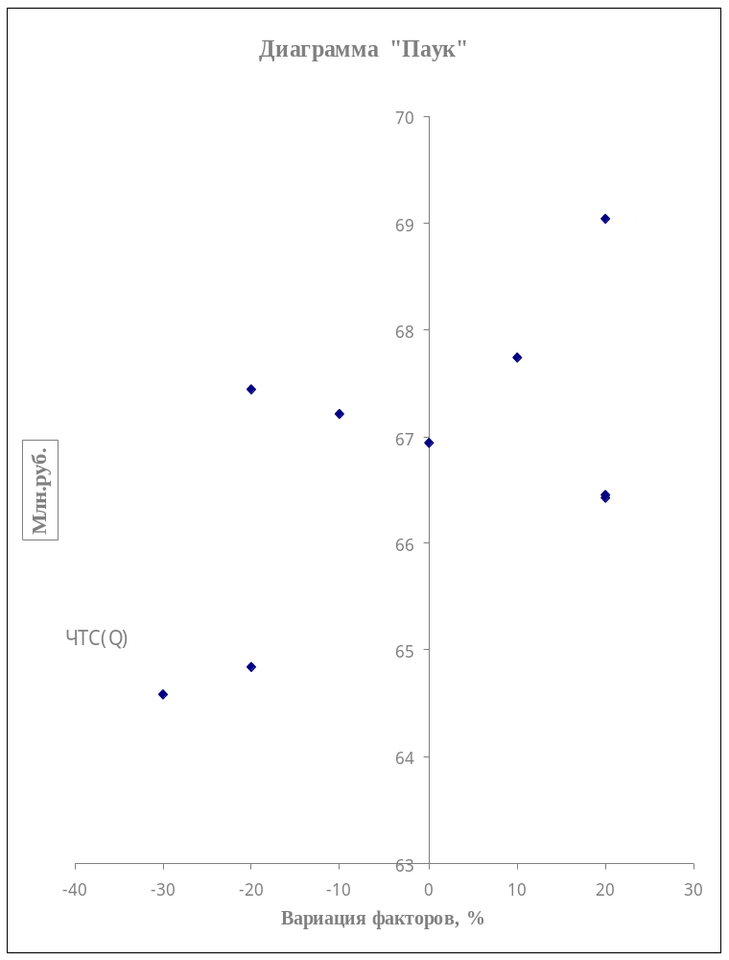
ЧТС(Н)
ЧТС(З)

ПРИЛОЖЕНИЕ к дипломному проекту студента ГРз-98 02 Гетова П.А.

